公寓大廈推選管理負責人(含變更管理負責人)
請先下載表格完成填寫，並備妥相關文件後，再進行線上申請。
網站：台中樂居管家入口網
（無須登入，網站提供相關表格及操作手冊）

☑必備文件清單

1.建築物使用執照影本（含附冊）
2.區分所有權人名冊(專有部分面積比例依建物登記謄本計算)(附件四)
3.公寓大廈(社區)推選管理負責人公告。(請公告此張)(附件五)
4.管理負責人當選公告或當選切結書。(附件六、七)
5.社區規約(非必備)
6.管理負責人身分證正、反面影本
7.管理負責人或代辦人電子信箱(須即時收驗證信)
8.授權委託書(委託辦理成立管理負責人／變更負責人報備)(附件八)
9.社區統一編號(首次報備免附)
10.建物登記謄本(首次報備請附)

⚠ 注意事項（請務必確認）

1.資料須加蓋社區大章及管理負責人私章，影本須加蓋「與正本相符」
2.社區大章請刻「OO管理負責人」，其中「OO」可自由命名，字數不限， 惟名稱後方須加註「管理負責人」五字。
3.如需區公所協助，請另備：（文件請勿裝訂）
-公寓大廈（社區）申請報備書(附件一)
-公寓大廈（社區）申請報備檢查表(附件二)
-臺中市公寓大廈報備基本資料表(附件三)

區分所有權比例之計算:
分子:專有部分面積=主建物面積+附屬建物面積
分母:社區全部專有部分面積之加總
*至地政事務所申請建物謄本
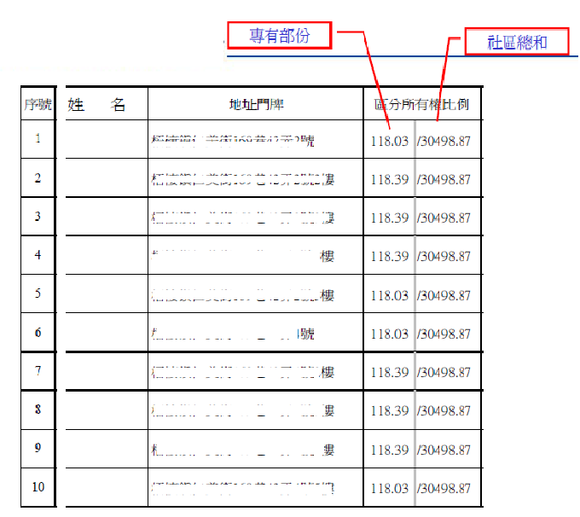

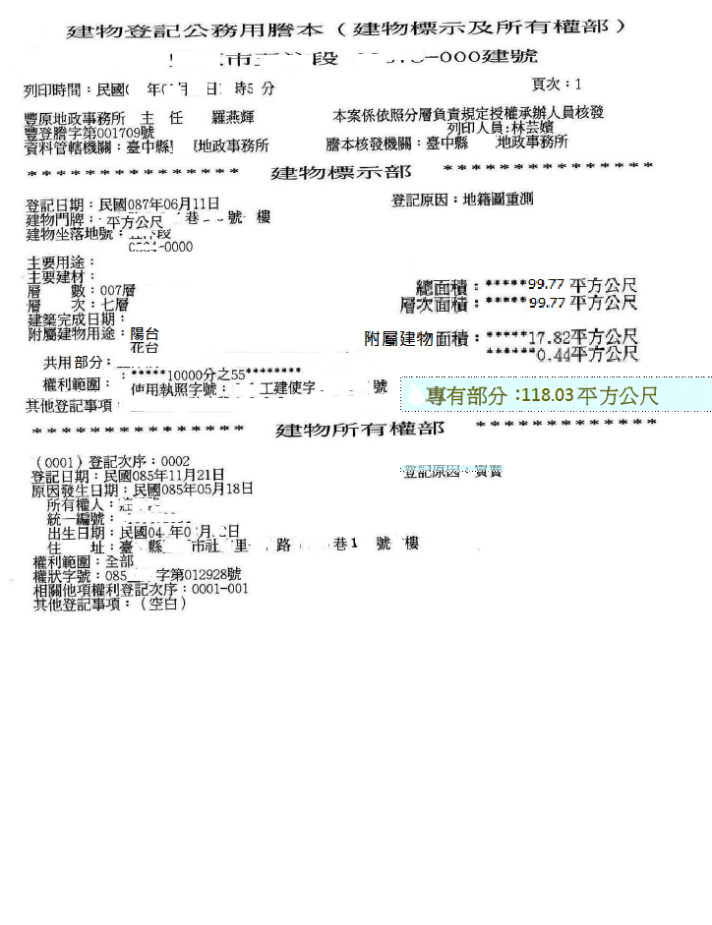
附件一： 申請報備書
公寓大廈（社區）申請報備書
申請日期： 年 月 日
文 號： 字 號
報備事項：
一、本公寓大廈（社區）經依規定檢附應備文件，申請下列報備事項。
□管理組織報備事項  （公寓大廈管理條例第二十六條、第二十八條、第五十三條或第五十五條） | □管理委員會  □管理負責人 | □第一次管理組織報備  □變更主任委員  □變更管理負責人
□本處理原則第三點第二款報備事項 |  | □本處理原則第三點第二款報備事項第一次報備  □本處理原則第三點第二款報備事項變更報備
□本處理原則第三點第三款報備事項
二、本申請案係依本處理原則規定向主管機關申請報備；申請人如有偽造文書、侵害他人權利等情事，由申請人依法負其責任。
三、報備事項如涉及實質效力疑義，應由利害關係人循司法途徑處理。
此 致
臺中市政府【太平區公所】
公寓大廈（社區）名稱：
申 請 人： （簽章）
代 辦 人： （簽章）
代辦人：（電話） （通訊地址）

※承辦人 | ※核 稿 | ※批示 | ※受理結果
 |  |  | ※發文字號：
 |  |  | ※收文字號：
□資料不全予以駁回
□符合規定予以備查
備查字號：
附註：有※記號之各欄位申請人請勿填寫。

附件二：申請報備檢查表
公寓大廈（社區）申請報備檢查表

一、基本資料：
申 請 人 資 料 |  |  |  |  |  |  | ※檢查欄
 |  |  |  |  |  |  | 有 | 無
公寓大廈（社區）名稱 |  |  |  |  | 區分所有權人總數 | 人 | □ | □
主任委員或管理負責人 |  |  |  |  | 國民身分證統一編號 |  | □ | □
住址 |  |  |  |  | 簽章 |  | □ | □
電話 |  | 傳真
公寓大廈基本資料 |  | 檢備文件 |  | 自主檢查重點 |  |  | 有 | 無
區分所有標的基本資料 |  | □建築物使用執照(影本)或建築物合法證明文件。 |  | □執照文件是否完整並註記「與正本相同」。 |  |  | □ | □
區分所有權人名冊 |  | □區分所有權人名冊（格式如附件二） |  | □區分所有權人名冊之序號數、區分所有單位數、使用執照記載之戶數是否相同。 |  |  | □ | □
二、本次申請報備事項：
□（一）管理組織報備
報備事項 |  | 成立、推選或變更方式 | 檢備文件 | 自主檢查重點 | ※檢查欄
 |  |  |  |  | 有 | 無
□管理委員會 □管理負責人 | □第一次管理委員會報備  □變更主任委員 | □依規約規定選任主任委員及管理委員 | □規約選任相關規定  □其他選任之紀錄文件(非於區分所有權人會議選任者) | □1.管理委員及主任委員選任方式是否符合規約規定方式。  □2.選任之紀錄文件應清楚顯示選任結果。  □3.主任委員、財務管理、監察業務之委員是否違反連任限制。(無違反連任限制) | □  □ | □  □
□管理委員會 □管理負責人 | □第一次管理委員會報備  □變更主任委員 | □依區分所有權人會議選任主任委員及管理委員 | □區分所有權人會議紀錄（格式如附件三） | □1.規約是否未另訂定選任規定。  □2.區分所有權人會議紀錄記載事項是否符合會議程序，並清楚顯示選任結果。  □3.主任委員、財務管理、監察業務之委員是否違反連任限制。(無違反連任限制)  □4.受託出席區分所有權人會議之人員是否為區分所有權人之配偶、有行為能力之直系血親、其他區分所有權人或承租人。  □5.區分所有權人會議紀錄是否包含出席人員名冊（簽到簿）及委託書。 | □ | □
□管理委員會 □管理負責人 | □第一次管理委員會報備  □變更主任委員 | □依區分所有權人會議選任管理委員，依管理委員會會議選任主任委員 | □區分所有權人會議紀錄（格式如附件三）  □管理委員會會議紀錄 | □1.規約是否未另訂定選任規定。  □2.區分所有權人會議紀錄記載事項是否符合會議程序，並清楚顯示選任結果。  □3.管理委員會議紀錄記載事項是否符合規約規定，並清楚顯示選任結果。  □4.主任委員、財務管理、監察業務之委員是否違反連任限制。(無違反連任限制)  □5.受託出席區分所有權人會議之人員是否為區分所有權人之配偶、有行為能力之直系血親、其他區分所有權人或承租人。  □6.區分所有權人會議紀錄是否包含出席人員名冊（簽到簿）及委託書。 | □  □ | □  □
□管理委員會 □管理負責人 | □第一次管理負責人報備  □變更管理負責人 | □依規約規定推選管理負責人(規約另有規定推選方式者) | □規約相關規定  □其他推選方式紀錄 | □1.管理負責人推選方式是否符合規約規定方式。  □2.推選之紀錄文件應清楚顯示選任結果。  □3.推選之管理負責人是否未違反連任之限制。 | □  □ | □  □
□管理委員會 □管理負責人 | □第一次管理負責人報備  □變更管理負責人 | □依本條例施行細則第七條規定推選 | □推選公告（格式如附件四）  □其他推選公告（無其他被推選人公告時則免附） | □1.推選公告日數是否符合本條例施行細則第七條規定。  □2.推選過程中如有另外之被推選人公告，應符合本條例施行細則第七條第二項規定。  □3.推選之管理負責人是否未違反連任之限制。 | □  □ | □  □
□管理委員會 □管理負責人 | □第一次管理負責人報備  □變更管理負責人 | □互推召集人或指定臨時召集人 | □規約相關規定  □其他推選方式紀錄  □推選召集人公告  □其他推選公告（無其他被推選人公告時則免附）  □指定臨時召集人文件  （依互推或指定方式決定檢附文件） | □1.規約如訂有召集人推選方式，應檢附規約相關規定及其推選方式紀錄，並檢視是否符合規約規定方式。  □2.規約未規定召集人推選方式時，應檢附推選召集人公告，並檢視是否符合本條例施行細則第七條規定。  □3.如係經主管機關指定臨時召集人者，則應檢附指定臨時召集人文件。 | □  □  □  □  □ | □  □  □  □  □
□管理委員會 □管理負責人 | □第一次管理負責人報備  □變更管理負責人 | □主管機關指定管理負責人 | □主管機關指定文件 | □如係依本條例第二十九條第六項規定經主管機關指定住戶一人為管理負責人，應檢附主管機關指定文件。 | □ | □
□（二）本處理原則第三點第二款報備事項
報備  事項 | 檢 備 文 件 | 自主檢查重點 | ※檢查欄
報備  事項 | 檢 備 文 件 | 自主檢查重點 | 有 | 無
□本處理原則第三點第二款報備事項第一次報備  □本處理原則第三點第二款報備事項變更報備 | □規約  □區分所有權人會議紀錄（格式如附件三） | □1.限制是否未違反相關法令。  □2.以規約限制是否與區分所有權人會議紀錄所載相同。  □3.區分所有權人會議決議程序是否符合規定。  □4.決議事項是否符合條例第8條規定範圍。  □5.以規約限制報備有案者，如以區分所有權人會議決議變更限制規定時，應以修正規約為之。  □6.受託出席區分所有權人會議之人員是否為區分所有權人之配偶、有行為能力之直系血親、其他區分所有權人或承租人。  □7.區分所有權人會議紀錄是否包含出席人員名冊（簽到簿）及委託書。 | □  □ | □  □
□（三）本處理原則第三點第三款報備事項
報備事項 | 檢備文件 | 自主檢查重點 | ※檢查欄
報備事項 | 檢備文件 | 自主檢查重點 | 有 | 無
本處理原則第三點第三款報備事項完成點交紀錄 | □公寓大廈共用部分約定共用部分與其附屬設施設備點交表（格式如附件六） | □點交紀錄是否經起造人、管理委員會或管理負責人、主管機關或其委任人簽章。 | □ | □

三、本次報備事項係以本條例第三十二條規定重新召集區分所有權人會議所得決議者，除重開議之區分所有權人會議紀錄外，須再檢備下列文件：
重新召集情形 | 再檢備文件 | 自主檢查重點 | ※檢查欄
重新召集情形 | 再檢備文件 | 自主檢查重點 | 有 | 無
□區分所有權人會議出席未達本條例第三十一條規定定額之情形 | □未達定額之出席人員名冊（簽到簿）（格式如附件三之ㄧ）。  □開會通知或公告。  □重新召集區分所有權人會議決議成立公告（格式如附件六之一）。  □重新召集區分所有權人會議決議反對意見統計表（格式如附件六之二）。 | □1.簽到簿出席人員是否未達規定門檻。  □2.受託出席區分所有權人會議之人員是否為區分所有權人之配偶、有行為能力之直系血親、其他區分所有權人或承租人。  □3.區分所有權人會議紀錄是否包含出席人員名冊（簽到簿）及委託書。 | □  □  □  □ | □  □  □  □
□依本條例第三十一條規定召開之區分所有權人會議，未獲致決議之情形 | □未獲致決議之區分所有權人會議紀錄。  □開會通知或公告。  □重新召集區分所有權人會議決議成立公告（格式如附件六之一）。  □重新召集區分所有權人會議決議反對意見統計表（格式如附件六之二）。 | □1.第一次會議紀錄是否未獲決議。  □2.出席人員名冊（簽到簿）數額是否與會議紀錄記載相符。  □3.送達及公告期程是否符合規定。  □4.決議是否成立。  □5.受託出席區分所有權人會議之人員是否為區分所有權人之配偶、有行為能力之直系血親、其他區分所有權人或承租人。  □6.區分所有權人會議紀錄是否包含出席人員名冊（簽到簿）及委託書。 | □  □  □  □ | □  □  □  □
四、申請報備方式：
報備方式 | 檢 備 文 件 | 自主檢查重點 | ※檢查欄
報備方式 | 檢 備 文 件 | 自主檢查重點 | 有 | 無
線上報備 | □申請報備書（格式如附件一）  □已完成線上報備系統申報證明 | □1.登錄資料及附檔文件是否齊全。  □2.是否上傳，並列印完成線上線上報備系統申報證明。 | □  □ | □  □
電子檔報備 | □申請報備書（格式如附件一）  □申請報備檢查表（格式如附件一之ㄧ）  □線上報備系統申報電子檔 | □1.登錄資料及附檔文件是否齊全。  □2.登錄資料及附檔文件是否與檢附文件相同。  □3.電子檔是否以線上報備系統匯出。 | □  □  □ | □  □  □
書面報備 | □申請報備書（格式如附件一）  □申請報備檢查表（格式如附件一之ㄧ）  □其他應備文件 | □1.本報備方式有無先經受理報備機關同意。  □2.相關書件是否齊全。 | □  □  □ | □  □  □

附註：
- 有※記號之各欄位申請人請勿填寫。
- 依內政部104年7月15日內授營建管字第1040811235號函：受理報備機關僅作形式檢查，檢視申請人是否已依「社區自主檢查重點」欄進行自主檢查並勾選，如未勾選之情形者，受理報備機關應依上開「檢查欄」作為缺失補正之附件通知申請人。

檢 查 承 辦 人： （簽章）

社區自主檢查人： （簽章）

附件三
台中市公寓大廈報備基本資料表 （99年10月28日版）
使照號碼 |  | （ ）年 字第 號  □合併使照報備 □分幢報備
公寓大廈名稱
地址 |  | 郵遞區號（ ）_______區_______里_______路（街） _______段_______巷_______弄_______ 號
管理組織型態 |  | □管理委員會 □管理負責人
管  理  委  員  會 | 聯絡地址 | 郵遞區號（ ）_______區_______路（街）_______段_______巷_______弄_______ 號 _______樓
管  理  委  員  會 | 電話 | (04) | 手機
管  理  委  員  會 | 傳真 | (04) | 管委會選舉日期 | 年 月 日
管  理  委  員  會 | e-mail
主任委員（或管理負責人） | 聯絡地址 | 郵遞區號（ ）_______區_______路（街）_______段_______巷_______弄_______ 號 _______樓
主任委員（或管理負責人） | 電話 | (04) | 手機
管  理  維  護  公  司 | 名稱
管  理  維  護  公  司 | 公司  地址 | 郵遞區號（ ）_______區_______路（街）_______段_______巷_______弄_______ 號 _______樓
管  理  維  護  公  司 | 電話 | (04) | 傳真 | (04)
管  理  維  護  公  司 | 內政部核備字號 |  | 內營管維字第 號
總戶數 |  | 戶 | 現住戶數 | 戶
委員人數 |  | 人 | 管理服務人人數 | 人
現有停車位數 |  | 位 | 獨居老人戶數 | 戶
公寓型態 |  | □純住 □住商 □住辦 □住商辦 □純辦 □辦商  □純商 □其他____________
是否有社區管理室 |  |  | □是 □否
是否設置警民連線 |  |  | □是 □否
是否成立社區巡守隊 |  |  | □是 □否
八大  行業  家數 | 電影院（戲院）_________家  三溫暖、ＭＴＶ、ＫＴＶ、卡拉ＯＫ等視聽伴唱、ＰＵＢ、理容院、酒家、舞廳、夜總會、遊藝場等共_________家  百貨公司__________家  酒吧、大型餐廳__________家  旅館（飯店）__________家
備註: 1.管委會聯絡地址請填管理室地址，若無請填主任委員或管理負責人地址。
2.請填寫手機號碼，以便本府以簡訊傳送相關政策訊息。
3.公寓型態:住=住宅、商=商場、辦=辦公室。
附件四：區分所有權人名冊
公寓大廈（社區）區分所有權人名冊
資料時間： 年 月 日
序號 | 姓 名 | 地 址 門 牌 | 區分所有權比例 | 備 註
第 頁，共 頁
附註：一、資料時間係區分所有權人會議舉行日期。
二、序號數原則應與使用執照記載之戶數相同。

附件五：推選管理負責人公告
公寓大廈（社區）推選管理負責人公告
公告期間： 年 月 日起至 年 月 日
被推選人姓名： 地址：
序號 | 區分所有權人姓名 | 區分所有權地址 | 區分所有權比例 | 簽 章
合計 |  |  |  | 人
第 頁，共 頁
附註：
1.被推選人應有區分所有權人二人以上書面推選，經公告十天後生效；公告期間推舉人數不得增加。
2.被推選人為數人或公告期間另有他人被推選時，以推選之區分所有權人人數多者任之；人數相同時，以區分所有權比例合計較多者任之。
3.區分所有權人人數以每一區分所有權一人計算。
4.新被推選人與原被推選人不同為一人時，公告日數應自新被推選人被推選之次日算。
5.公告應於公寓大廈公告欄內為之，未設公告欄者，應於主要出入口明顯處所為之。
6.規約另有規定者，應以規約所定推選方式為之。

附件六

管理負責人當選公告
經 公寓大廈(社區)之區分所有權人推選為管理負責人，於 年 月 日公告至 年 月 日，期間為推選人數及區分所有權比例最多者（或無他人被推選），依公寓大廈管理條例第29條規定及公寓大廈管理條例施行細則第7條規定 為 公寓大廈(社區)之管理負責人。
公告日期： 年 月 日

附件七

管理負責人當選切結書
茲依據公寓大廈管理條例第29條及公寓大廈管理條例施行細則第7條規定推選本公寓大廈(社區) 擔任管理負責人，並已經公告十日正式生效，特此切結證明。
此致
臺中市太平區公所

具切結人
公寓大廈(社區)名稱：
管理負責人： （簽章）
地址：
中華民國 年 月 日

附件八

授 權 委 託 書
委託人 擔任 公寓大廈管理委員會主任委員，特委請受託人 代為處理，委託人並已將有關證件全部交予受託人；貴公所於審理案件期間必須委託人補正、說明或提供資料等配合辦理之相關事宜，亦由受託人全權處理。

此致
臺中市ˍˍˍˍˍ區公所

委 託 人： （簽名蓋章）(委託人如係管委會請寫社區名稱並加蓋社區大印)

身分證字號：
電 話：
住 址：

受 託 人： （簽名蓋章）
身分證字號：
電 話：
住 址：

中 華 民 國 年 月 日

填表說明

附件一：申請報備書 填寫規範
一、公寓大廈（社區）名稱
1.應以全名表示。
2.應與其他報備文件使用相同名稱。
二、申請日期、文號
依送件日期及建檔文號序填寫。
三、報備事項
1.依本次申請報備事項勾選。
2.本次申請報備事項如勾選管理組織報備事項者，應就管理委員會或管理負責人擇一勾選，並就第一次管理組織報備、變更主任委員或變更管理負責人擇一勾選。
3.本次申請報備事項如勾選本條例第八條報備事項者，應就第八條報備事項第一次報備或第八條報備事項變更報備擇一勾選。
4.本條例係指公寓大廈管理條例。
四、受理報備機關
應查明受理報備機關為當地直轄市、縣（市）政府或鄉(鎮、市、區)公所，如不清楚時，請洽詢當地直轄市、縣（市）政府。
五、申請人
1.應為主任委員或管理負責人。
2.申請人應簽名或蓋章。
六、代辦人
1.經主任委員或管理負責人委託代為申請之人。
2.代辦人應簽名或蓋章。
七、代辦人電話、通訊地址
委託代辦時，代辦人應註明電話、通訊地址，以供查詢。

附件一之一：申請報備檢查表 填寫規範
一、申請人資料
1.公寓大廈（社區）名稱應以全名表示，並應與其他報備文件使用相同名稱。
2.區分所有權人總數應與區分所有權人名冊之序號數、使用執照記載之戶數相同。
3.依實際填寫，「簽章」欄由主任委員或管理負責人簽名或蓋章。
二、公寓大廈基本資料
1.應檢附基本資料相關文件，已報備在案者，申請變更報備時，依本檢查表，應檢附變更部分之文件，原報備在案已檢附文件未變更部分，毋須重新檢附或上傳。
2.請於檢備文件欄勾選檢附文件，並依自主檢查重點自我確認。
三、本次申報事項
1.依本次申請報備事項，分別就（一）至（三）勾選，並分別就其檢備文件及自主檢查重點檢查。
2.請於檢備文件欄勾選檢附文件，並依自主檢查重點自我確認。
四、本次報備事項係以本條例第三十二條規定重新召集區分所有權人會議所得決議者，除重開議之區分所有權人會議紀錄外，須再檢備文件。
1.報備事項檢備文件包含區分所有權人會議紀錄時，如係依本條例第三十二條就同一議案重新召集區分所有權人會議者，應依重新召集情形不同，檢備其應附之文件。
2.受託出席區分所有權人會議之人員是否為區分所有權人之配偶、有行為能力之直系血親、其他區分所有權人或承租人。
五、報備方式
1.報備方式分為線上報備、電子檔報備、書面報備等三種，分別檢附應附之文件。
2.書面報備須先向受理報備機關詢問是否同意協助線上報備。
六、有※記號之各欄位申請人請勿填寫。

附件二：區分所有權人名冊 填寫規範
一、公寓大廈（社區）名稱
1.應以全名表示。
2.應與其他報備文件使用相同名稱。
二、資料時間
係區分所有權人會議舉行日期。
三、序號
1.序號依建築物使用執照或戶政機關所附門牌編號排列。
2.本序號與附件三之一出席人員名冊（簽到簿）之序號排列應相同。
3.序號數原則與使用執照所載之戶數相同。
4.序號數應與其他申請報備文件所載戶數相同。
（申請書檢查表、區分所有標的基本資料表、會議紀錄）
四、姓名
1.指區分所有權登記人之姓名。
2.區分所有權為共有者，應將共有人之姓名全部列入。
五、地址門牌
指每一區分所有權由戶政機關編列之門牌地址。
六、區分所有權比例
1.區分所有權比例指專有部分面積與專有部分全部面積總和之比。
2.區分所有權比例依下列方式表示：
分子／分母：每一專有部分面積／專有部分全部面積總和。
七、備註
記載其他提示或說明事項（約定共用、共有區分所有權代表等）。
八、編頁
依序號排列編頁。

附件四：推選管理負責人公告 填寫規範
一、公寓大廈名稱
1.應以全名表示。
2.應與其他報備文件使用相同名稱。
二、公告期間
公告的起迄日期，公告期限為十天。
三、被推選人姓名、地址
被推選人必需符合本條例第二十九條第五項規定。
四、序號
依連署的區分所有權人順序編列。
五、區分有權人姓名、地址、比例
1.指連署推選的區分所有權人姓名、地址，以區分所有權人名冊為準。
2.任一區分所有權以一人計算。
3.區分所有權人比例指連署者的專有部分面積和／專有部分全部面積總和。
六、簽章
由連署推選的區分所有權人簽名或蓋章。
七、合計
1.區分所有權人人數及區分所有權比例的計算。
2.最後被推選人公告十天期滿後，以推選的區分所有權人人數多者為當選；區分所有權人人數相同時則以區分所有權比例多者為當選。
八、編頁
依序號排列編頁。

